Информация о нестационарном торговом объекте, демонтированном в связи с отсутствием разрешительной документации

№ п\п | Владелец объекта | Адресный ориентир | Фотоматериал
1. | Владелец не установлен | Московская область, г. Воскресенск, ул. Зелинского, у МДОУ № 33 «Ромашка» | 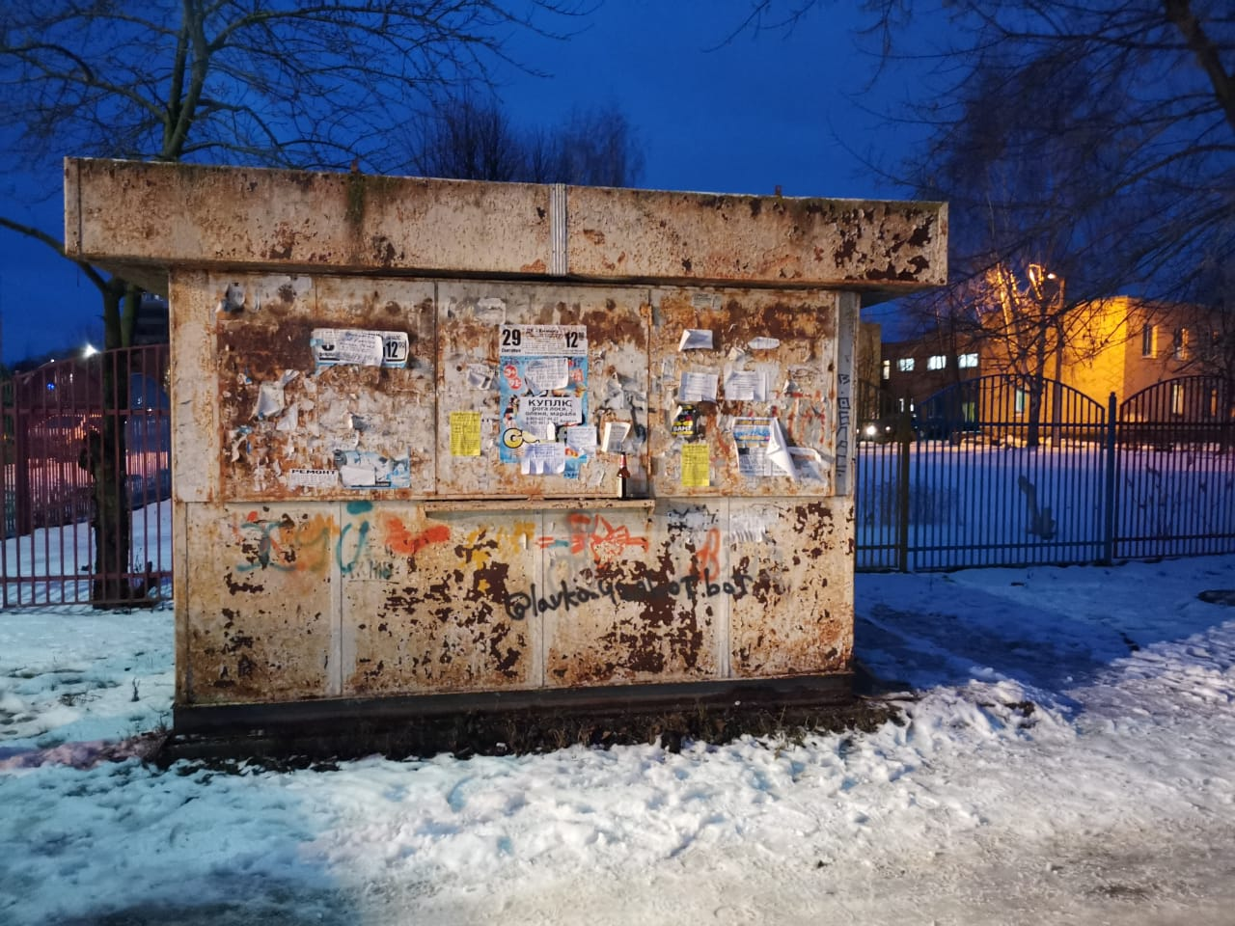

Для уточнения места, срока хранения демонтированного нестационарного объекта и перечня документов, необходимых для возврата собственнику находящегося на хранении объекта, необходимо обращаться в отдел потребительского рынка и услуг администрации городского округа Воскресенск Московской области по адресу: г. Воскресенск, ул. Октябрьская, д. 5, каб. 410 (контактный телефон 8 496 44 96-031).

